Ľudská osobnosť

Osobnosť – každý človek so svojimi vlastnosťami.
Odlišujeme sa charakterom, schopnosťami, temperamentom, inteligenciou, telesným vzhľadom...
Ľudská osobnosť sa vyvíja od narodenia po smrť.
Vplyvy na osobnosť:
• dedičnosť – s čím sa narodíme... mám hudobný sluch, mám talent na šport, mám rada čítanie, vyšívanie...
• výchova – vplyv prostredia počas nášho života (rodičia, kamaráti, škola...)
Inteligencia – súhrn rozumových schopností
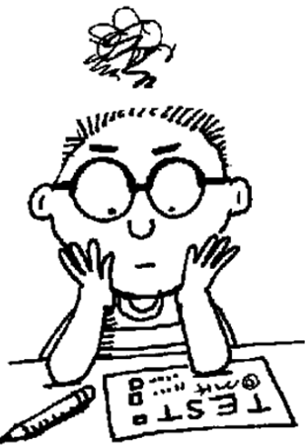

IQ testy – inteligenčný kvocient (číslo opisujúce inteligenciu)
Podpriemerná - do 90
normálna 90 – 100
vyššia 101 – 120
nadpriemerná nad 130
genialita - 150 a viac

Typy osobnosti podľa temperamentu:
• sangvinik – živý, pohyblivý, veselý, spoločenský
• cholerik – výbušný, ťažko sa ovláda, nechce sa prispôsobiť, prchký
• flegmatik – pokojný, málo výrazný, rozumne premýšľa, spoľahlivý, vyrovnaný
• melancholik – uzavretý, nesmelý, nespoločenský, nerozhodný

Človek nie je iba 1 typ, ale väčšinou zmiešaný, pri čom 1 typ prevláda.

